**USUARIOS (cedula, nombre, apellido, tipo de usuario, clave, email)**

**CLIENTES**

ENVÍAN MENSAJES (E.MEN)

BUSCAN ENCOMIENDAS (B.ENC)

**ADMINISTRADORES**

ALTA DE ENCOMIENDAS (A.ENC)

MODIFICAN ESTADO ENCOMIENDAS (M.ENC)

CANCELAN ESTADO ENCOMIENDAS (C.ENC)

ALTA DE USUARIOS (A.USU)

MODIFICAN ESTADO USUARIOS (M.USU)

ELIMINAN USUARIOS (E.USU)

RECIBE MENSAJES (R.MEN)

MODIFICA ESTADO MENSAJES (M.MEN)

**RECEPCION**

ALTA DE ENCOMIENDAS (A.ENC)

DESPACHAN ENCOMIENDAS (D.ENC)

RECIBE MENSAJES (R.MEN)

ARCHIVA MENSAJES (A.MEN)

**MENSAJES (id, nombre, email, telefono, asunto, consulta, estado respuesta)**

CLIENTE ENVÍA

*ESTADO > RESPONDIDO / NO RESPONDIDO*

RECEPCION RESPONDE

ADMINISTRACION MODIFICA ESTADO

**ENCOMIENDAS (fecha, hora, ciudad origen, ciudad destino, ..., código, estado despachada, estado cancelada)**

RECEPCION O ADMINISTRACION DAN DE ALTA

*ESTADO > PENDIENTE / DESPACHADA / CANCELADA*

RECEPCION O ADMINISTRACION DESPACHAN

ADMINISTRACION MODIFICA ESTADOS

ADMINISTRACION CANCELA

**MODELO DER – Muy grande para imprimir, visualizar con el programa “DIA”.**

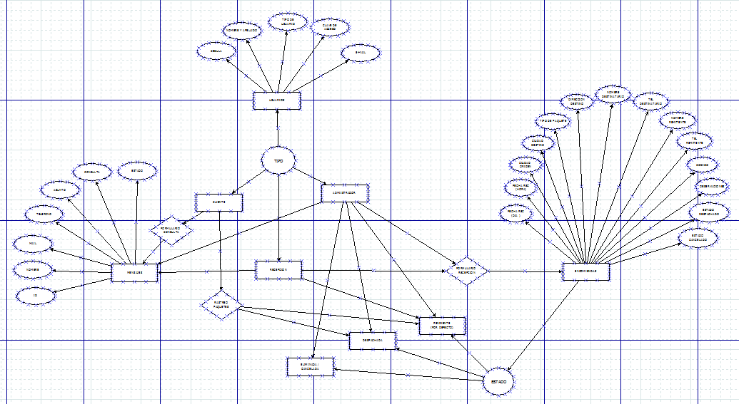

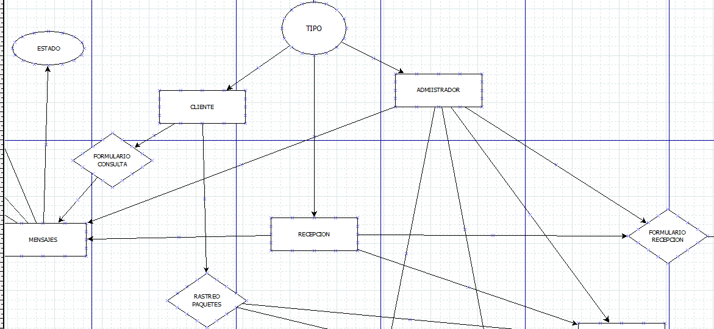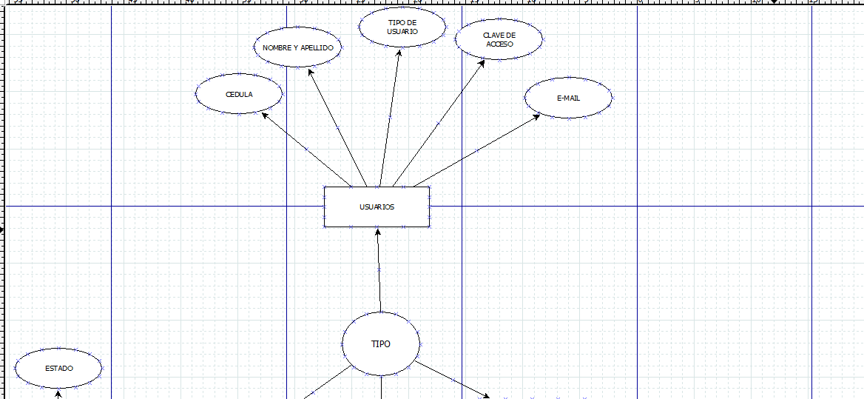

3

2

1

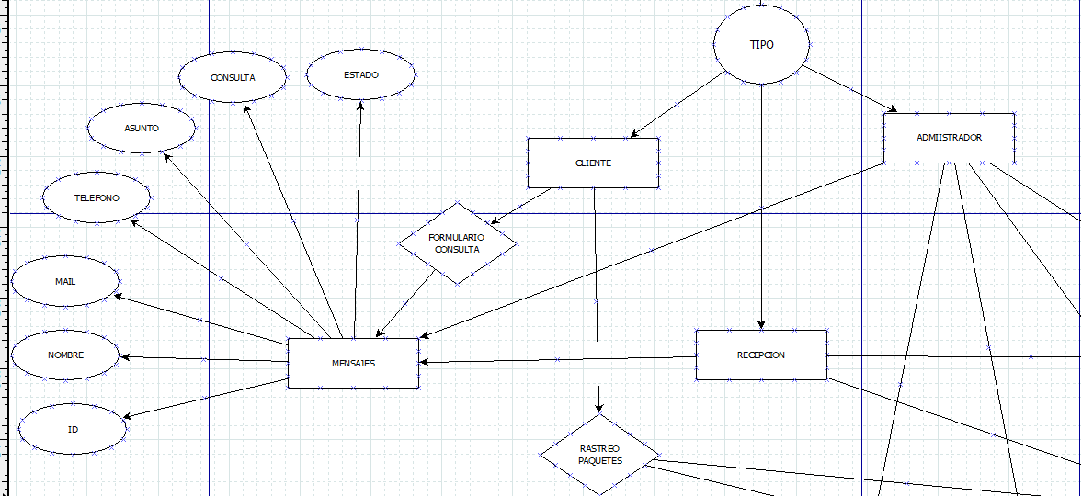

1

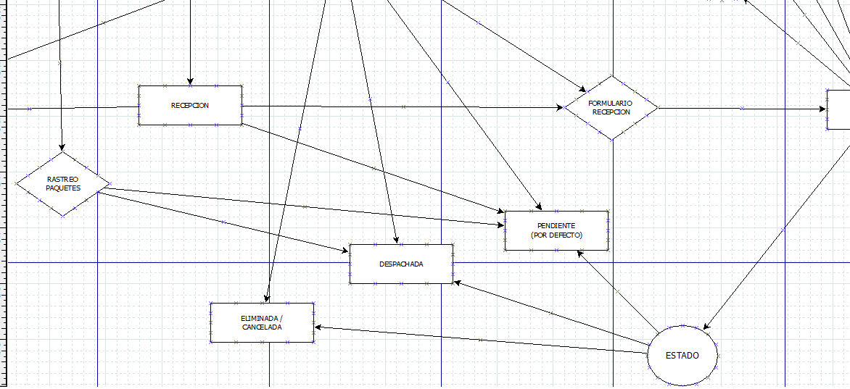

3

2

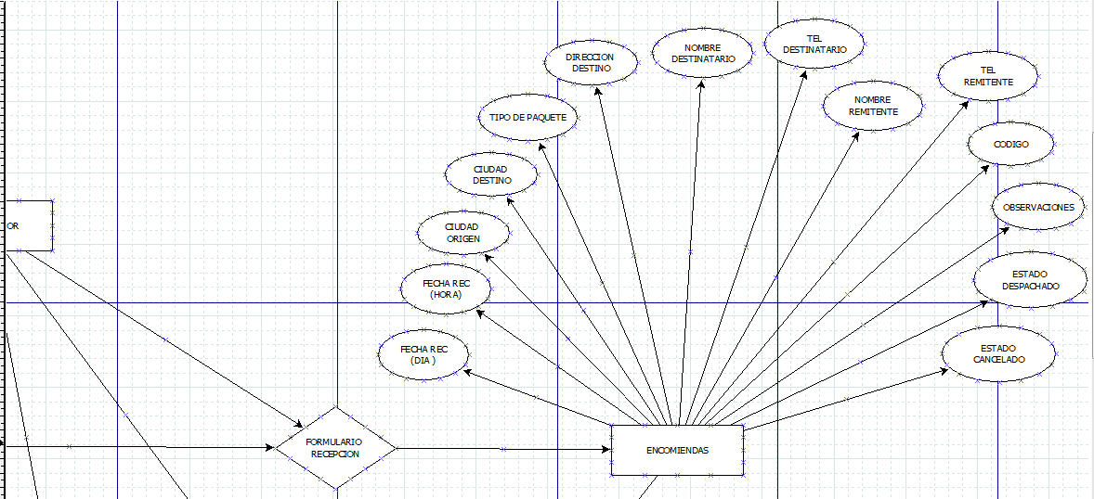

3